LVT1185-1 | Sarlat: Superbe propriété avec maison principale, parc arboré, piscine et dépendances | Région SARLAT

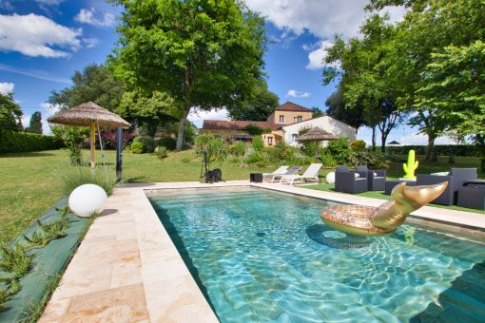 | 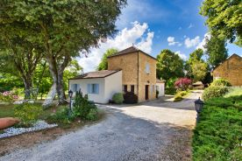  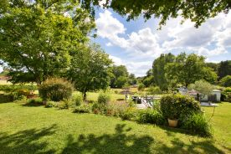

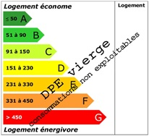 | A seulement 2km de SARLAT, dans un environnement calme, de campagne mais non isolé, propriété composée d'une maison principale de 158 m2 offrant un hall d'entrée, une pièce à vivre de 58 m2 avec cheminée centrale, une cuisine semi ouverte, un cellier, 2 chambres, un dressing, un wc, une salle de bains avec douche et baignoire balnéo; à l'étage une suite avec salle d'eau et wc , grande terrasse avec vue sur le parc de 5398 m2. Chauffage central gaz de ville au sol - Double vitrage - Tout à l'égout. La piscine effet Bali, construite en 2021 est chauffée, ses plages sont en travertin et un volet roulant assure la sécurité. Dans le parc, un mobile-home est actuellement loué en locatif saisonnier. Diverses dépendances anciennes en pierre avec garage, cave, atelier. L'ensemble est complété par une seconde maison en pierre avec toiture neuve. Sur 88m2, elle se Compose d'un séjour, salle d'eau avec wc, cellier, cuisine, au premier étage, deux chambres. Chauffage pompe à chaleur - Double et simple vitrage.
Honoraires: TTC |  | PRIX HONORAIRES INCLUS: 649 000 € | Prix hors honoraires d'agence: 623 040 €

